

ЦЕНТР ПО САПРОПЕЛЮ

Астрахань. ул. Ульянова, 67. тел. +7(8512)732220. 592945. факс +7(8512)592838. E-mail: danil@astranet.ru
www.saprex.ru www.sapropex.ru

Специальная научно-техническая, технологическая учебная, прикладная и проектно-информационная литература для открытия и осуществления малого и среднего бизнеса по добыче, подготовке и переработке сапропеля в товарную продукцию. Проектирование и поставка оборудования

Завод по производству топливных гранул из сапропеля и донных илов мощностью 2 ... 3 т/час
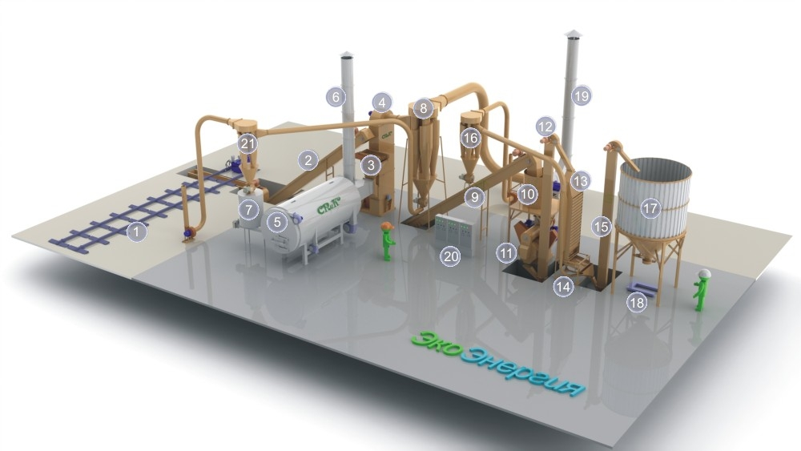
Завод по производству топливных гранул мощностью 2 ... 3 т/час с двумя Агрегатами сушки-измельчения АС-4-1000 или АС-4-1500.
Мелкофракционное сырьё подвозится автотранспортом (либо погрузчиком) и ссыпается на механизированный склад “подвижный пол” (1).
Стокеры подвижного пола имеют гидравлический привод и под его действием совершают возвратно-поступательные движения. Лопатки (“крылья”) стокеров имеют клиновидную форму, поэтому при движении стокеров сырье с регулируемой скоростью подачи направляется к цепному (скребковому) транспортеру (2), далее сырье подается на дисковый сепаратор (3). На нем от сырья отделяется камни, коренья и т.п. примеси, которые попадают в переносной контейнер (на схеме не показан), а сырьё через самотёк попадает в загрузочную секцию Агрегата Сушки-измельчения (4). Сюда же подаются продукты горения из теплогенератора (5) и засасывается холодный атмосферный воздух через аварийно-растопочную трубу (6) (в комплектацию не входит). Первоначально смешиваются продукты горения и холодный воздух, пропорция смешивания регулируется автоматически, что обеспечивает поддержание заданной температуры теплоносителя. Затем теплоноситель смешивается с влажным сырьем и засасывается в Агрегат Сушки-измельчения (4). В нем сырье измельчается и затем высушивается, поднимаясь в потоке теплоносителя к динамическому классификатору, находящемуся в головной секции Агрегата Сушки-измельчения. Динамический классификатор, частота которого задаётся с пульта управления (20), пропускает мелкое и сухое сырье, а крупные и влажные частицы сырья возвращает к ротору Агрегата, этот процесс повторяется до получения необходимой влажности и степени измельчения сырья (подробнее). Измельчённое и высушенное сырьё (с этого момента его принято называть мукой) засасывается в осадочный циклон (8) за счет разряжения, создаваемого дымососом. В циклоне мука осаждается за счет центробежной силы и двигается вниз, а отработанный теплоноситель выбрасывается в дымовую трубу (19). Из циклона мука через шлюзовой затвор подаётся в шнековый или цепной транспортер (9), далее поступает в бункер гранулятора (10). Внутри бункера находится устройство, препятствующее слеживанию муки. Из бункера мука подается шнековым питателем с регулируемой скоростью подачи в смеситель (кондиционер) пресса, сюда же подается вода (либо пар). В смесителе происходит кондиционирование продукта, т.е. доведение влажности муки до уровня, необходимого для процесса гранулирования. Из смесителя увлажненная мука через отделитель ферромагнитных примесей выводится в пресс-гранулятор (11). В камере прессования мука затягивается между вращающейся матрицей и прессующими вальцами и продавливается в радиальные отверстия матрицы, где под действием большого давления происходит формирование гранул. Выдавленные из отверстий гранулы наталкиваются на неподвижный нож и обламываются. Обломанные гранулы падают вниз и через рукав кожуха выводятся из пресса. Гранулы, выходящие из пресса, имеют высокую температуру и непрочны, поэтому они транспортируются норией (12) в охладительную колонку (13). Здесь через слой гранул вентилятором циклона (16) всасывается воздух, который охлаждает гранулы и одновременно отсасывает часть несгранулированной муки в циклон. В процессе охлаждения влажность гранул уменьшается за счет испарения влаги, и в гранулах происходят физико-химические изменения. В результате они приобретают необходимую твердость, влажность и температуру. Из охладительной колонки, по мере ее наполнения, гранулы поступают на сортировку (14), где происходит отделение кондиционных гранул от крошки. Гранулы выводятся через выгрузную горловину и подаются на норию готовой продукции (15), а крошка отсасывается в циклон (16) и далее направляется вместе с мукой на повторное прессование. Норией готовой продукции гранулы подаются в бункер готовой продукции (17). Под этим бункером расположены электронные весы (18), а на стойках бункера имеются крючки для вывешивания мешка (Биг-Бэга). Заполненные мешки погрузчиком или гидравлической тележкой транспортируются на склад готовой продукции.
Теплогенератор в данной комплектации может загружаться топливом как в ручном (через дверцу), так и в автоматическом режиме - из бункера топлива (7). Пополнение бункера топлива происходит автоматически за счет возврата части муки от осадочного циклона (8) системой пневмотранспорта (21). Опционально бункер топлива может пополняться дополнительным транспортером со склада сырья или отдельного склада топлива (не показаны).
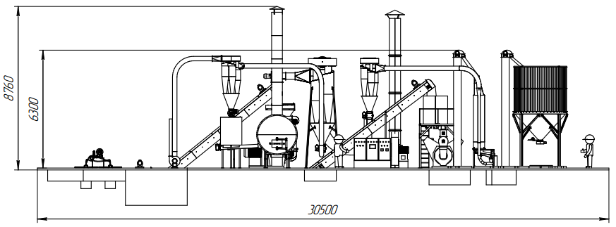
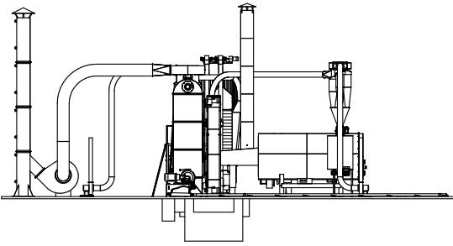

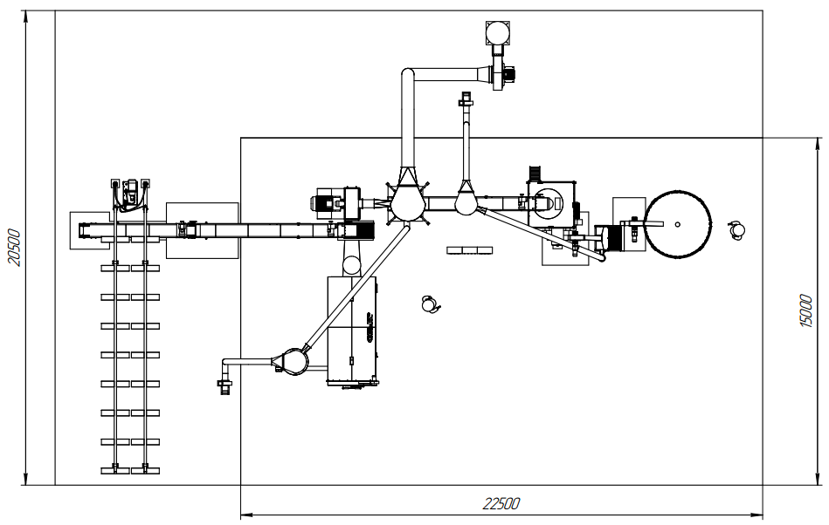

НАИМЕНОВАНИЕ ПАРАМЕТРА | ЗНАЧЕНИЕ
Габариты
Длина, м | 30,5
Ширина, м | 20,5
Высота, м | 8,8
Электрическая мощность
Присоединённая электрическая мощность, кВт | 400
Габариты помещения
Длина, м | 22,5
Ширина, м | 15,0
Высота, м | 6,3
Сроки проектирования: 1.5-2,5 мес.
Стоимость проектных работ: 340-420 тыс. руб.
Сроки поставки оборудования, монтажа и наладки: 2.5-3 мес.
Стоимость минимальная: 5 766 000 руб., максимальная - 17 674 000 руб. базовая - 14 869 000 руб. Зависит от комплектации и производительности.
Монтаж, наладка, доставка оплачиваются дополнительно.
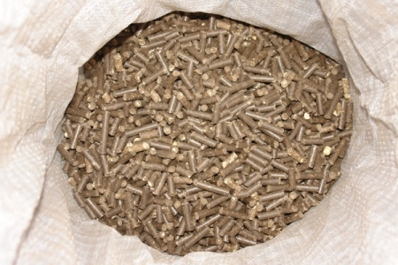

Консультации по тел. +7(8512)732220

